Внимательно взгляните на изображение. На каком из следующих рисунков изображена фигура не такая, как на остальных?

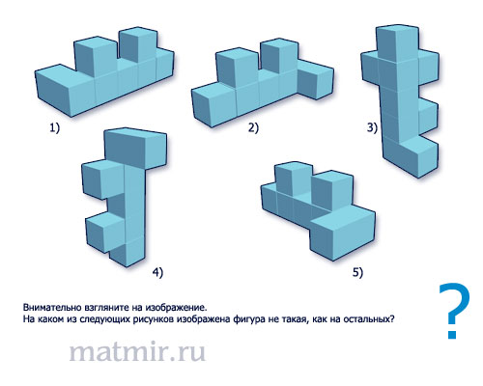
Найди лишнюю фигуру.
РЕШЕНИЕ
Мысленно перевернув представленные на рисунке фигуры выясним, что только одно изображение под номером 3 не является правильным. На рисунке 3 показана другая фигура.
ОТВЕТ
Фигура номер 3.

Взгляните на рисунок и определите, сколько весит эта плита, если каждый квадратик весит 10 кг?
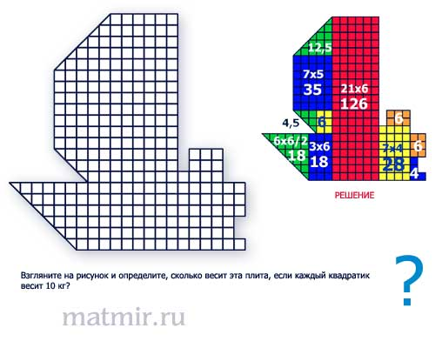
Площадь фигуры
РЕШЕНИЕ
Для начала разобьем фигуру на несколько отдельных, чтобы удобнее было считать площадь или количество клеточек в фигуре (смотрим рисунок) – далее умножим каждую клеточку на 10 кг.. Зная таблицу умножения, можно легко сложить площади составляющих фигуру отдельных частей.
СОВЕТ: При решении полезно знать, чтобы подсчитать площадь треугольника нужно перемножить любые 2 стороны друг на друга и разделить их на 2. Объясните это ребенку.
2x3 + 2x3 + 2x3 + 4 + 21x6 + 3x6 + 3x5 + 6x6/2 + 3x3/2 + 5x5/2 = 264
Но нам известно, что одна клетка имеет вес 10 кг., поэтому чтобы узнать полный вес плиты, необходимо умножить найденную площадь фигуры на 10 кг.
264 x 10 = 2640 (кг)
ОТВЕТ
Плита весит 2640 кг.

Определите по рисунку, что нельзя вырезать из этой фигурки?

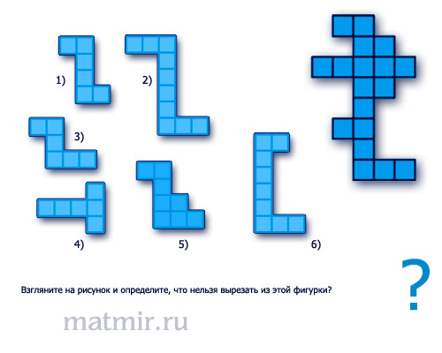
Задача на пространственное мышление
РЕШЕНИЕ
Если рассмотреть внимательно – из фигуры нельзя вырезать пример под номером 5.
ОТВЕТ
Нельзя вырезать фигурку под 5 номером.

На календаре 2008 год. Через какое минимальное количество лет повторится такая же сумма цифр?

2008

РЕШЕНИЕ
Итак, для начала узнаем сумму цифр в числе 2008.
2+0+0+8=10
Далее нам придется найти самый ближайший год, в котором сумма цифр также будет равна 10.
Итак, в 2009 – сумма равна 11, 2010 – сумма равна 3 и т.д…
Дойдя до 2017 года:
2 + 0 + 1 + 7 = 10
Теперь выясним – если по условию идет 2008 год, то через
2017-2008=9
9 лет сумма цифр снова повторится (будет равна 10).
ОТВЕТ
Через 9 лет (при условии, что идет 2008 год) сумма цифр в 2017 году вновь повторится.

Цифры 0, 5 и 7 написаны на трех карточках. Какое максимальное число различных трехзначных чисел можно составить из этих карточек?

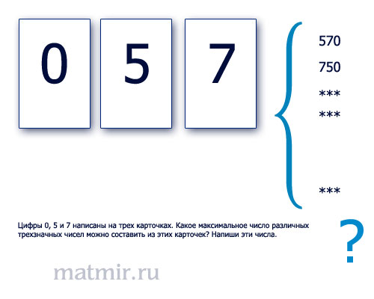

РЕШЕНИЕ
Составляем трехзначные числа из 0, 5 и 7. Так как при записи чисел 0 впереди не пишется, то варианты: 057 и 075 отпадают. Запишем остальные возможные числа в порядке возрастания, начиная с самого наименьшего - это числа 507, 570, 705, 750. Всего можно составить 4 различных трехзначных числа
ОТВЕТ
Можно составить 4 различных трехзначных числа: 507, 570, 705 и 750.

